中小微企业知识产权创造能力内部影响因素实证分析
——基于中小微企业知识产权调查数据
林 洪，冯建龙¹，李 铮²，盛建新¹，夏 谦¹，陈晓莉¹
（1湖北省科技信息研究院，湖北武汉 430071；
2湖北省知识产权局，湖北武汉 430072）

摘要：以提升中小微企业知识产权创造能力为研究对象，从中小微企业自身出发，在理论研究与实际调查数据的基础上探究企业自身的内在因素与知识产权产出的相互关系，系统分析知识产权管理机构、知识产权人才、企业家意识、激励机制4个内部因素对中小微企业知识产权创造能力的作用效果，并从中小微企业内部管理的角度提出若干更具操作性、更符合企业发展实际的对策建议，为中小微企业提升知识产权创造能力提供重要的实证研究支撑。
关键词：知识产权；中小微企业；内部影响因素
中图分类号：F270-05 文献标志码：A
Empirical Analysis on the Internal Influencing Factors of Intellectual Creative Capability of Small and Micro Enterprises Based on Survey Results of Intellectual Property of Small and Micro Enterprises
LIN Hong¹, FENG Jianlong¹, LI Zheng², SHENG Jianxin¹, XIA Qian¹，CHENG Xiaoli¹
(1. Hubei S&T Information Research Institute, Wuhan 430071, China;
2. Hubei Intellectual Property Bureau, Wuhan 430072, China)
Abstract: To enhance the intellectual creative capability of small and micro enterprises, from the perspective of small and micro enterprises themselves, based on the survey results and theoretical research, this study analyzes the correlation between internal factors and intellectual output, and discusses the influence of entrepreneur awareness, intellectual property management agencies, intellectual talent and incentives on the intellectual output. From the angle of internal management, this study puts forward several countermeasures and suggestions which are operational in accordance with the practice of enterprise development, and provides an empirical support for enhancing the intellectual property creative capacity of small and mirco enterprises.
Key words: intellectual property; small and micro enterprises; internal influence factors

-----
收稿日期：2015-12-14，修回日期：2016-03-15
基金项目：湖北省软科学研究计划项目“提升湖北中小企业公共技术服务机构能力研究”（2013BDF061）

1 问题提出
在知识经济席卷全球，创新引领经济发展的宏观背景下，知识产权正成为企业提升核心竞争力的重要手段，尤其是企业的知识产权创造能力已经成为关系国家创新战略实施的核心动力。据《中国中小企业景气指数研究报告2014》显示：截至2013年底，我国中小企业数量规模达到4 200万家以上，占我国企业总数的90%以上；90%的中小企业创造了我国约60%的GDP，对我国经济的贡献率超过一半。在我国全面实施创新驱动战略的大环境下，必须加快提高中小企业对经济发展的贡献率。且据国家知识产权局的调研发现，拥有专利的企业的利润率是没有专利的企业的利润率的7倍。因此，提升占企业总数九成以上的中小企业的知识产权创造能力显得尤为重要。
但我国中小企业的知识产权创造现状却不容乐观。根据《中国科技统计年鉴》2012、2013、2014年数据显示，在规模以上工业企业中，大型企业和中型企业的专利申请数量差距明显，大型企业的专利申请量约为中型企业的1.5倍，发明专利申请量约为2.1倍，且出现逐年缓慢扩大的趋势（见图1）。小微企业的专利申请情况由于受投入、人才等因素的制约同样不容乐观。乔占友^{[1]}提出我国中小微企业创造意识薄弱，没有申请过专利的企业高达99.5%，知识产权数量少，没有申请过专利的企业绝大部分是中小微企业。周勤玲^{[2]}提出我国中小微企业缺乏核心技术和品牌，95%企业都在贴牌生产。
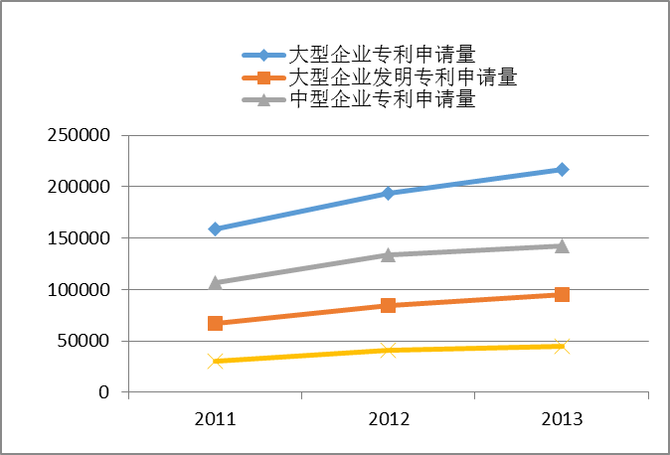
图1 2011—2013年我国大中型企业专利申请数量比较

同时，通过对2006—2014年中国知网的全国期刊论文相关度检索，以“企业知识产权”or“企业专利”对主题进行精确检索，得出共计3 377篇论文，年度数量分布如图2所示。其中，围绕中小企业知识产权（专利）的论文仅286篇，占总论文数量不足9%，表明对中小企业知识产权研究的关注度还不高，但总体呈现稳中有升的研究趋势。
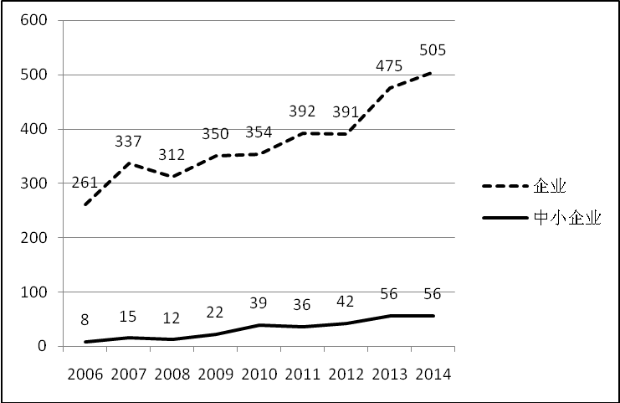
图2 2006—2014年我国企业知识产权（专利）论文数量分布
此图黑白印刷后图示不明晰，请按我刊规范提供相应黑白图！
综上所述，研究影响我国中小微企业知识产权创造能力的主要因素，并据此提出提高我国中小微企业知识产权创造能力的对策建议具有重要的理论研究意义和现实指导意义。因此，本研究选择中小微企业的知识产权创造作为研究对象，以期对中小微企业提升知识产权创新能力提供有效的解决路径。

2 中小微企业知识产权创造能力影响因素文献综述
影响中小微企业知识产权创造的影响因素包括来自企业外部环境的原因和企业内部的原因两大类，本研究主要探讨企业内部的影响因素。为理清影响中小微企业知识产权创造能力的主要内部因素，本研究对图2中列出的286篇论文中涉及中小微企业知识产权创造的相关内部影响因素进行了聚类分析，综合而言，主要集中在以下方面：
一是企业R&D投入。王鹏等^{[3]}研究得出企业创新资本投入能够促进工业企业专利产出和新产品产值的增加，且均在１％的水平上显著。冯文娜^{[4]}研究提出高新技术企业研发资金投人比研发人员投入对创新产出的贡献更显著。逄淑媛等^{[5]}研究指出R&D 投入与企业专利产出之间存在正相关关系。
二是企业研发人员投入。冒佩华等^{[6]}研究提出企业中研发人员比例对专利产出具有显著的作用，企业将研发人员比例每提高１％，其专利产出数将会增加2.573％。邓翠微等^{[7]}提出企业的知识产权工作必须要通过知识产权人才来具体落实，企业知识产权人才的数量与质量对企业的知识产权创造工作发挥着重要的直接影响。伍燕琪^{[8]}分析提出在其他变量保持不变的条件下，研发人员投人增加1个百分点，发明专利授权产出增加约为0.54%。
三是企业家知识产权意识。袁林等^{[9]}以企业家精神和组织创新氛围为研究视角，研究发现企业家精神对企业专利创造能力有正向影响。吴锐娇^{[10]}提出企业家要带头树立知识产权意识，真正将“知识产权是企业生存发展的命根子”作为企业发展的核心理念。袁真富^{[11]}认为由于中小微企业缺乏知识产权专职工作人员，应该更加重视提高企业领导者的知识产权意识来弥补。
四是企业内部激励机制。李杰^{[12]}通过调查发现，接受过企业奖励的研究人员对企业知识产权工作的保密性和连续性的认同度更高，更有利于企业的知识产权创造和保护。李秋漩^{[13]}通过数据调查提出我国中小型企业的知识产权激励制度在设计上存在缺失，导致许多企业的创新能力得不到充分发挥。曹丽荣 ^{[14]}提出从企业内部而言，激励机制对创新至关重要，对员工发明创造有激励措施的企业与无激励措施的企业相比，在专利申请方面存在着显著的差异(P<0.05)。
五是企业知识产权管理环境。张强^{[15]}在我国中小企业知识产权管理困境形成原因中分析了中小企业内部和外部因素，在内部因素中强调了中小企业的知识产权管理缺乏系统性和科学性。杨拉克^{[16]}认为大多数中小企业在经营管理活动中并未将知识产权管理纳入企业管理范畴。
综上所述，虽然众多学者从不同角度分析了中小微企业知识产权创造的内部影响因素，但对各影响因素的作用效果及重要性的理解却各不相同，而这也说明了影响企业知识产权产出的原因十分复杂。其中，大多学者共识度最高的就是R&D投入及R&D人员投入，普遍认为R&D投入水平是影响中小微企业知识产权产出的核心要素，但对于中小微企业而言，投入不足是个普遍问题，企业由于自身发展规模、发展阶段的限制，很难在R&D投入上有所突破。因此，本研究希望从企业自身的其他方面，如企业知识产权管理、知识产权意识、知识产权政策环境等，探究提高企业知识产权产出的有效因素，为中小微企业提供更具操作性、更符合中小微企业实际情况的解决建议，而这正是本研究的创新之处。

3 中小微企业知识产权创造能力影响因素实证分析
基于以上分析，本研究在综合相关研究及企业实际走访调研的基础上，提出了包含4个一级指标、12个二级指标的内部影响因素调查指标体系（见表1），面向中小微企业开展知识产权情况调查。本次调查共发放问卷300份，回收问卷204份，其中有效问卷180份，以此探究各影响因素与中小微企业知识产权创造之间的理论和现实关系。
表1 中小微企业知识产权产出的内部影响因素指标体系
一级指标 | 二级指标 | 指标选项
1.企业知识产权管理 | 1.知识产权机构建设情况 | 1.有管理机构，隶属于法务部门  2.有管理机构，隶属于技术研发部门  3.有管理机构，隶属于科技管理部门  4.有管理机构，直属企业领导管理  5.没有专门工作机构，但有专职或兼职管理人员
1.企业知识产权管理 | 2.知识产权管理方式 | 1.单位分级管理  2.单位集中管理  3.集中与分级管理结合
1.企业知识产权管理 | 3.企业知识产权运用状况 | 1.自主转化实施  2.开展知识产权收购、许可转化、质押融资等经营活动  3.无
1.企业知识产权管理 | 4.企业知识产权维权保护状况 | 1.有内部法务人员负责  2.依靠外部中介机构  3.无维权保护
2.企业知识产权人才 | 1.人才主要来源 | 1.社会招聘知识产权专业人才  2.企业内部其他专业人员转岗  3.海外引进知识产权人才
2.企业知识产权人才 | 2.人才知识结构 | 1.工程技术专业  2.法律专业  3.经济与管理专业  4.其它
2.企业知识产权人才 | 3.人才规模数量
3.企业领导对知识产权工作的认知情况 | 1.企业经营发展与知识产权的关系 | 1.关系密切  2.有较大关系  3.有一定关系  4.没有关系
3.企业领导对知识产权工作的认知情况 | 2.企业领导对知识产权工作的熟悉程度 | 1.主要领导重视  2.大多数领导了解  3.普遍不了解
4.企业配套激励政策环境 | 1.培训激励机制 | 1.外部培训  2.内部培训  3.无培训
4.企业配套激励政策环境 | 2.奖励激励机制 | 1.奖金奖励  2.精神奖励  3.无奖励
4.企业配套激励政策环境 | 3.人才发展激励机制 | 1.提供人才发展的渠道  2.无

3.1 知识产权管理
知识产权管理主要是体现企业对知识产权工作的重视程度，重在考察企业是否将知识产权管理工作纳入企业的日常工作。我们对此分3个方面来考察：一是企业的知识产权机构设置。是否设置专门的知识产权管理机构，体现了企业是否将知识产权作为专业的、独立的工作来管理，是否将知识产权工作作为企业日常管理工作的重要组成部分；同时，企业知识产权管理机构的隶属情况也是影响企业知识产权管理机构运行质量和效益的重要因素，反映了不同企业知识产权管理方式的差异，隶属于不同的部门会给知识产权管理机构带来不同的权限、不同的参与具体工作方式，也可能承担不同类型的职能。二是企业的知识产权管理方式，主要包括单位分级管理、单位集中管理、集中与分级管理结合。集中管理是指企业采取知识产权管理部门隶属总公司经理管辖, 知识产权管理部与生产部、财务部、技术部、经营部共同组建成企业的最高层组织管理机构，如国外采用此种管理方式的典型企业有IBM公司、三菱公司和东芝公司以及拜耳公司等。三是企业对知识产权的运用及保护情况。企业对知识产权是否进行有效转化及有效保护，是体现企业的知识产权管理能力的重要因素。
通过调研我们发现，没有设立知识产权专门管理机构的中小微企业平均知识产权产出为13.2件，知识产权产出占总量的74.7%；而设立知识产权管理机构的中小微企业平均知识产权产出为18.5件，知识产权产出占总量的25.3%。可见，设置知识产权管理机构对于中小微企业的知识产权产出有显著关系。

知识产权管理部门主要有3种情况：企业领导直接管理、知识产权管理机构隶属于法务部门、知识产权管理机构隶属于技术研发及科技管理部门。由图3可以看出，知识产权管理部门隶属于企业直接管理的中小微企业平均知识产权产出数量最高，达到18.8件；隶属于技术部门其次，为18.3件；法务部门最低，为16.2件，但依然高于未设专门管理机构的13.2件。同时可以看出，湖北省大部分设立知识产权专门管理机构的中小微企业采取隶属于技术部门的方式，此类企业总的知识产权产出比重达到65%，且180家企业中的143家都采取了单位集中管理的方式。因此，对于中小微企业而言，提高知识产权产出最有效的方式是纳入企业领导直接集中管理。
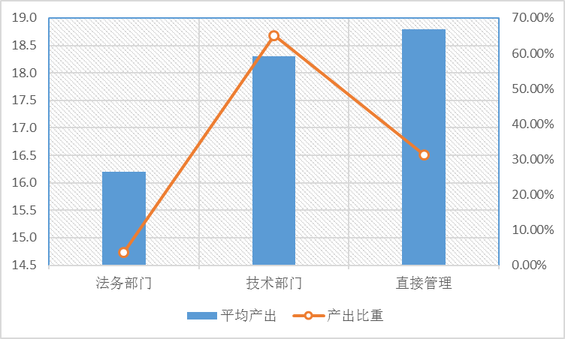
图3 样本企业的知识产权管理机构与知识产权产出关系

在企业知识产权运用及保护方面，只有4%的企业有收购、许可转让、质押融资等知识产权经营行为，其它企业都是自行组织实施转化知识产权；有39%的企业主要依靠中介服务机构进行知识产权维权保护；21%的企业主要依靠内部法务人员进行维权保护；其余企业还未开展相关知识产权保护工作。可以看出，大多数中小微企业知识产权管理工作的内容还停留在初级阶段，知识产权维权、知识产权经营等工作内容很少涉及，整体水平不高。
3.2 知识产权人才影响
知识产权人才是企业知识产权创造的基础，没有知识产权人才而谈知识产权是空中楼阁，人才是知识产权工作最重要的投入要素。除了总体数量规模之外，知识产权人才的来源、所在部门及知识结构同样会影响企业知识产权产出的成效。
对于知识产权人才规模与知识产权创造的关系，本研究在湖北省中小微企业知识产权相关调查数据的基础上进行了皮尔逊相关性检验，具体检验结果如表2所示。
表2 样本企业的知识产权人才与知识产权产出相关性检验结果
 |  | 知识产权产出 | 知识产权人才数量
知识产权产出 | 皮尔逊相关系数 | 1 | 0.337**
知识产权产出 | P值 |  | 0.000
知识产权人才数量 | 皮尔逊相关系数 | 0.337** | 1
知识产权人才数量 | P值 | 0.000
注：***代表在1%的水平上显著，**代表在5%水平上显著，*代表在10%水平上显著

从检验结果可以看出，中小微知识产权人才数量与企业的知识产权产出有高度的相关关系，相关系数为0.337。可见，知识产权人才数量与中小微企业知识产权产出数量呈现明显的正相关关系，即中小微企业的知识产权人才数量越多，则企业的知识产权产出数量就越大。
从知识产权人才的来源看，通过社会招聘或海外引进知识产权专业人才得出的平均知识产权产出为33.8，由企业内部其他专业人员转岗得出的平均知识产权产出为24.6，前者明显高于后者，但仅22%的企业选择招聘知识产权专业人才从事知识产权相关工作，78%的企业都选择由企业内部非专业人员担任。显示出中小微企业对知识产权工作专业性的认识还不够，企业的知识产权人才多数都是由技术研发人员发展而来。
从知识产权人才的知识结构看，91%的企业知识产权人才具有工程技术专业背景，企业平均专利产出为27.2件；26%的企业知识产权人才拥有法律专业背景，企业平均专利产出为34.6件；42%的企业知识产权人才拥有经济及管理专业背景，企业平均专利产出为30.2件。可以看出，拥有专业背景的知识产权人才对知识产权产出的作用明显高于其他专业背景人员。
3.3 企业家意识
企业家的意识是一个企业做好各方面工作的重要指引。如果企业家能够主动意识到知识产权的重要性，则更可能将知识产权工作贯穿到企业发展之中，能够大大促进企业知识产权的产生和保护。我们将企业家意识大致分为两方面，包括宏观上企业家对企业经营发展与知识产权关系的认识和微观上企业家对知识产权工作的认知。
调研结果显示，总体上，中小微企业比较重视知识产权的作用，其中认为知识产权与企业发展关系密切的共98家，认为有较大关系的有62家，认为有一定关系有19家，认为没有关系的1家。通过对企业的知识产权产出数量分析，我们发现企业家对知识产权与企业关系认识越深，则企业的知识产权产出越多（本文所指的知识产权产出仅限于专利）。如图4所示，从1到4分别表示企业家对企业经营发展与知识产权的关系态度为“关系密切”、“有较大关系”、“有一定关系”和“没有关系”，从线性趋势线的分布可以看到，随着关系密切程度的降低，知识产权的产出也在降低，即企业家对知识产权的重视程度越高，则知识产权的产出数量越高。
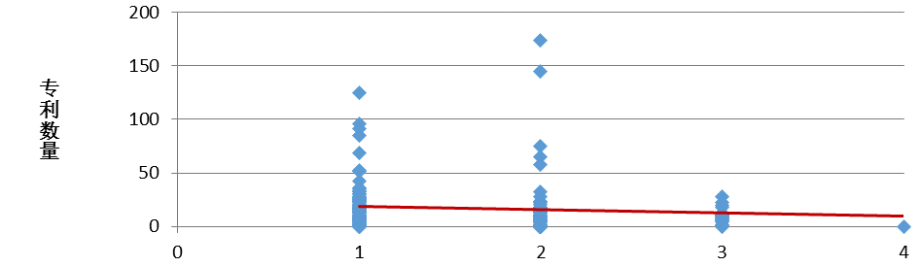
图4 样本企业的企业家意识与企业专利数量关系
企业家意识的另一个重要方面是企业家对知识产权工作的认知情况，即企业家对知识产权具体工作的了解掌握及重视情况。我们分3个层次来考察，即“主要领导重视知识产权知识并熟悉相关工作”、“大多数领导了解知识产权基础知识及一般性工作要求”、“单位领导普遍不了解知识产权相关工作”。如图5所示，从1到3表示企业领导对知识产权工作的熟悉度降低。调查结果显示，企业家对知识产权工作的具体情况了解越深，企业知识产权的产出普遍越高。
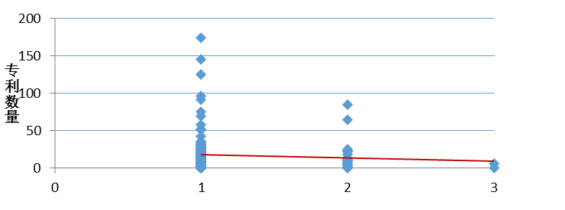
图5 企业家熟悉度与企业专利数量的关系

3.4 激励机制
激励机制从总体上讲，就是将企业对员工工作的物质和精神激励措施固定下来形成制度，从而对员工起到持续、稳定、可预期的激励作用。良好的激励机制对企业员工符合企业期望的行为具有反复强化、不断增强的作用，在这样的激励机制作用下，组织不断发展壮大、不断成长。激励机制可以从宏观上分为精神激励和物质激励两种，精神激励主要是指给予员工赞赏、荣誉以及继续教育培训等措施，物质奖励主要是包括工资、奖金、津贴等措施。荣誉赞赏等精神奖励可以满足员工心理上的需求，提高员工的社会地位，能时时刻刻调动员工积极性，将外在动力转化为内在动力激励员工以饱满的精神状态投入工作。继续教育培训对于那些岁数年轻、正在成长的员工吸引力更大，可以帮助员工根据企业发展需求及时调整自己的知识结构来适应企业的发展需求；同时，培训也能帮助员工更新知识技能, 不断用新的知识来提升自身的能力，为企业创造更多、更好的财富。除精神激励外，物质激励对于员工来说更直接，直接关系到员工的切身利益，通过建立合理的薪酬制度将直接影响员工工作的积极性，其公平性、合理性将最终决定物质激励的成效好坏。
如图6所示，调研结果显示，制定有知识产权激励制度的中小微企业平均专利产出数量为17.9件，没有制定知识产权激励制度但有奖励的中小微企业平均专利产出数量为12件，而既没有制度又没有奖励的中小微企业平均专利产出为10.9件，可以看出形成知识产权激励制度对中小微企业的知识产权产出有重要影响。同时，有知识产权激励制度的企业对知识产权工作主要采取以下4种激励措施：从知识产权奖酬中提成奖励、发放奖金、精神奖励、提供教育培训机会。从统计结果中可以发现，中小微企业主要采取发放奖金的形式对知识产权工作进行激励，但是这类企业的平均知识产权产出并不是最高的，而提供教育培训机会的企业平均产出最高达到29件效率最高。可见，知识产权工作者对得到进一步教育培训、增强自身竞争力的需求越来越强烈。
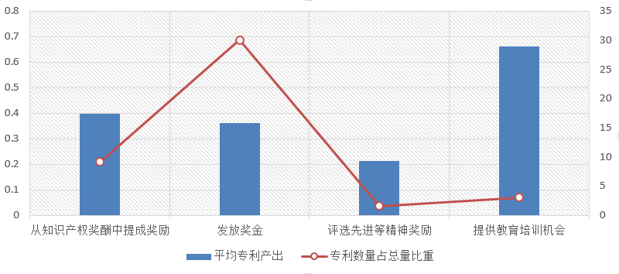
图6 样本企业的激励机制与专利产出数量关系

4 对策建议
在实证分析4个企业内部影响因素与企业知识产权产出之间关系的基础上，本文凝练提出更符合中小微企业发展现实的对策建议，希望能够帮助企业通过内部管理的微创新来实现知识产权产出的快速增长。
（1）建立完善中小微企业知识产权管理体系。成立专门的知识产权工作管理机构，负责企业的知识产权创造、申请、转化、保护、管理以及知识产权教育培训等多重工作。需要强调的是，企业知识产权管理机构的设置应该与企业特点及企业规模相适应。对于中小微企业而言，建立直接由企业主要领导管理的知识产权管理机构对知识产权产出起到的作用更加明显；另外，中小微企业根据其产业单一的特点，应采取点面结合的模式，即在企业较为重要的知识产权部门设立管理机构，例如以专利、技术秘密为主的企业，则应该由技术部门主导知识产权管理工作。
（2）提高中小微企业知识产权专业人员的数量和质量。知识产权人才是企业实施知识产权战略的基础，一定规模的知识产权人才是加速企业创新的保障，鉴于知识产权工作的专业性，企业应该提高对专业人才招聘、引进的工作意识，而不能简单地由技术人员或管理人员替代；同时，企业应该加强对知识产权专业人才的培训，包括技术培训和法律培训等，培养一批既熟悉知识产权法律业务，又懂得行业专业技术的复合型人才。
（3）提升中小微企业管理层的知识产权意识，特别是企业家的知识产权意识。企业家是企业的核心领导人和决策人，决定了企业发展的方向，企业家的知识产权意识直接决定了企业知识产权创造工作的深度和强度。提高企业家知识产权意识，一方面要增强其自身的主观能动性，另一方面要有外部环境的激励和刺激。首先，企业应从内部制度设计上强调知识产权的地位和重要性，为企业家提升知识产权意识营造内部制约环境；其次，要营造利于知识产权意识生长的文化，积极利用教育体系、媒介体系为知识产权文化的培育搭建外部环境。
（4）建立集奖励、惩罚、评价等于一体的知识产权激励制度。中小微企业要高度重视对知识产权创新人员的激励和评估工作，激励方式应多结合企业知识产权人才、创新人才的自身需求设定，增加满足专业人才的再教育、培训、人才评定等精神追求，在企业愿景和个人发展上找到平衡，达到持续稳定地激励创新人员的创新积极性。

参考文献：
[1]乔占友．我国中小微企业知识产权建设的推进对策研究[D]．长春：东北师范大学，2008：23-27
[2]周勤玲. 加强中小微企业知识产权管理的研究[J].企业改革与管理，2014（4）：22-23
[3]王鹏，张剑波．高校创新投入、产学合作与大中型工业企业创新产出——基于我国十三省市面板数据的实证研究[J]．暨南学报（哲学社会科学版），2014（10）：59-67
[4]冯文娜．高新技术企业研发投入与创新产出的关系研究——基于山东省高新技术企业的实证[J]．经济问题，2010（9）：74-78
[5]逢淑媛，陈德智．专利与研发经费的相关性研究——基于全球研发顶尖公司10年面板数据的研究[J]．科学学研究，2009（10）：1500-1505
[6]冒佩华，周亚虹，黄鑫等．从专利产出分析人力资本在企业研发活动中的作用——以上海市大中型工业企业为例证[J]．财经研究，2011（12）：118-128
[7] 邓翠薇，陈家宏. 企业知识产权人才实证研究——以四川省知识产权示范企业为例[J].企业经济，2013（7）：52-55
[8]伍燕琪. 福建省中小企业发明专利产出影响因素研究[J]．牡丹江大学学报，2014（2）：102-105
[9]袁林，齐凯，谭文．企业家精神及组织创新氛围对企业专利创造能力的影响[J]．管理学家学术版，2013（2）：2-8
[10]吴锐娇. 浅谈中小微企业知识产权保护[J].法制与社会，2013（3）：273-274
[11]袁真富. 加强中小微企业知识产权保护[J]. 社会观察，2014（12）：19-21
[12]李杰.我国中小企业知识产权战略体系的构建[J].产业与科教论坛，2013（12）：22-23
[13]李秋漩．广东省技术创新描述性统计分析——兼论知识产权创造激励策略[J]．当代经济，2011（17）：45-47
[14]曹丽荣．科技型中小企业专利工作现状及政策建议——基于上海市科技型中小企业实证调研的思考[J]．科技进步与对策，2011（8）：87-91
[15]张强. 我国中小企业知识产权管理困境及对策分析[J].管理纵横，2014（20）：5-6
[16]杨拉克．中小企业知识产权保护策略研究[J]．科技进步与对策，2007（12）：103-105

作者简介：林洪（1981—），女，湖北麻城人， 副研究员，主要研究方向为科技管理与科技政策。冯建龙（1988—），男，河北邯郸人，助理研究员，主要研究方向为科技管理与科技政策。李铮（1968—），男，湖北武汉人，调研员，主要研究方向为知识产权管理。盛建新（1976—），男，湖北孝感人，副研究员，主要研究方向为科技管理与科技政策。夏谦（1988—），男，湖北洪湖人，助理研究员，主要研究方向为科技管理与科技政策。陈晓莉（1980-），女，湖北咸宁人，助理研究员，主要研究方向为科技人才管理。

